杨老师您好，我们是G12小组，我们的项目是“软件工程系列课程教学辅助网站”，此次访谈的主题是明确业务需求，我们想让您扮演项目下达者的角色。

问题：

1:既然现在已经存在bb，慕课，雨课堂等类似教学辅助应用，是什么引发了您对软件工程系列课程教学辅助网站的兴趣？

2: 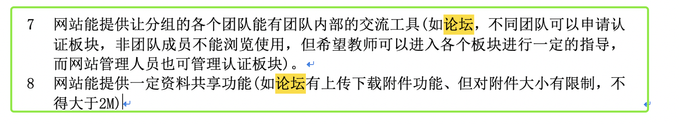

项目描述里提及的论坛展开的内容描述比较少，能不能详细说明一下对这部分的需求具体有哪些？

3:

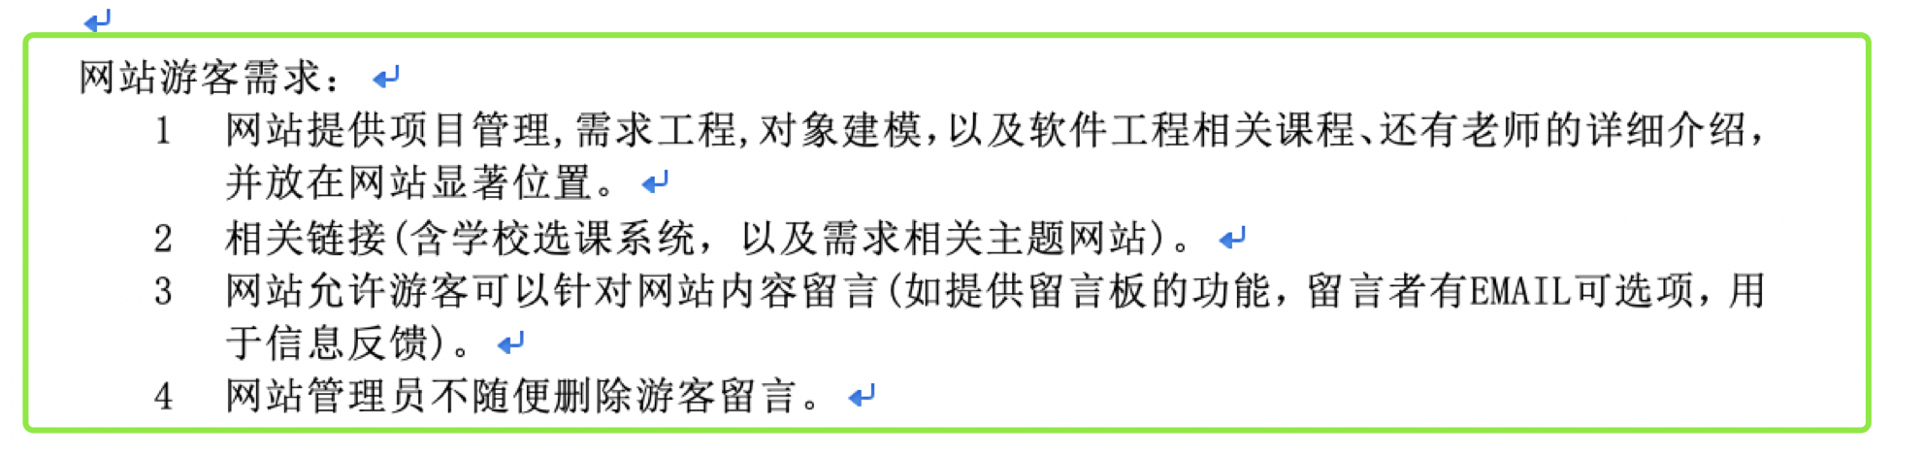我们认为项目要求里的游客的需求不够完善，请问除了项目描述里的四点需求还需要增加什么需求吗？

4: 对我们的原型界面有什么建议？

5:除了项目描述里“有利于教师的教学和学生的学习；也为软件工程系列课程的成熟记录下足迹”之外，有没有具体的可度量的业务目标？